ЛЕНИНГРАДСКАЯ ОБЛАСТЬ
ЛУЖСКИЙ МУНИЦИПАЛЬНЫЙ РАЙОН
АДМИНИСТРАЦИЯ СЕРЕБРЯНСКОГО СЕЛЬСКОГО ПОСЕЛЕНИЯ

ПОСТАНОВЛЕНИЕ

от 14.01.2019 г. № 5

О приемке в муниципальную собственность
муниципального образования
Серебрянское сельское поселение
Лужского муниципального района
Ленинградской области

В связи с захоронением останков неизвестных солдат, защищавших Лужскую землю, в Братской могиле возле обелиска с надписью «Никто не забыт, ни что не забыто»

ПОСТАНОВЛЯЮ:

- Считать захоронение останков неизвестных солдат и обелиск с надписью «Никто не забыт, ни что не забыто» как «Братское захоронение советских воинов, погибших в 1941-44 г.г.» балансовой стоимостью 52 000 рублей, принять в муниципальную собственность Серебрянского сельского поселения, считать казной Серебрянского сельского поселения и учитывать на сводном балансе поселения.
- Специалисту 1 категории Егоровой А.В. поставить на учет принятое имущество.
- Постановление от 23 декабря 2010 года № 66 «О приёмке в муниципальную собственность обелиска с надписью «Никто не забыт, ни что не забыто» считать утратившим силу.
- Контроль исполнения данного постановления оставляю за собой.

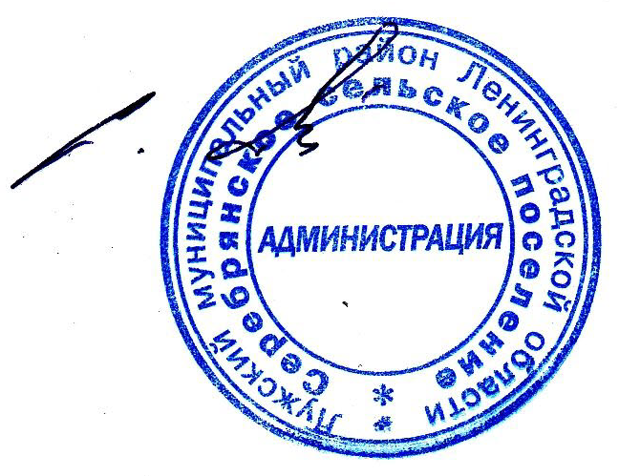

Глава администрации
С.А. Пальок
Серебрянского сельского поселения

